温馨提示：
此套题为Word版，请按住Ctrl,滑动鼠标滚轴，调节合适的观看比例，答案解析附后。关闭Word文档返回原板块。
课时自测·当堂达标
1.直线l与平面α内的两条直线都垂直, 则直线l与平面α的位置关系是
( )
A.平行 B.垂直
C.在平面α内 D.无法确定
【解析】选D.当平面α内的两条直线相交时, 直线l⊥平面α, 当面α内的两直线平行时, l⊂α或l∥α或l与α相交.
2.下列说法中, 正确的是 ( )
A.若直线l与平面α内无数条直线垂直, 则l⊥α
B.若直线l垂直于平面α, 则l与平面α内的直线可能相交, 可能异面, 也可能平行
C.若a∥b, a⊂α, l⊥α, 则l⊥b
D.若a⊥b, b⊥α, 则a∥α
【解析】选C.当l与α内的任何一条直线都垂直时, l⊥α, 故A错;当l⊥α时, l与α内的直线相交或异面, 但不会平行, 故B错;C显然是正确的;而D中, a可能在α内, 所以D错误.
【补偿训练】如图所示, 如果MC⊥菱形ABCD所在平面, 那么MA与BD的位置关系是( )
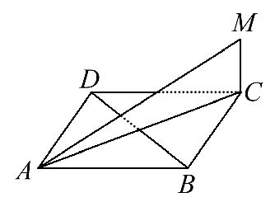
A.平行 B.垂直相交
C.垂直但不相交 D.相交但不垂直
【解析】选C.因为ABCD是菱形, 所以BD⊥AC.又MC⊥平面ABCD, 则BD⊥MC.因为AC∩MC=C, 所以BD⊥平面AMC.又MA⊂平面AMC, 所以MA⊥BD.显然直线MA与直线BD不共面, 因此直线MA与BD的位置关系是垂直但不相交.
3.在正方体ABCD-A₁B₁C₁D₁中, 直线AB₁与平面ABCD所成的角等于________.
【解析】如图所示, 因为在正方体ABCD-A₁B₁C₁D₁中, B₁B⊥平面ABCD, 所以AB即为AB₁在平面ABCD中的射影, ∠B₁AB即为直线AB₁与平面ABCD所成的角.由题意知, ∠B₁AB=45°, 故所求角为45°.
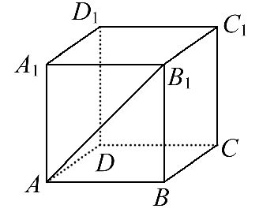
答案:45°
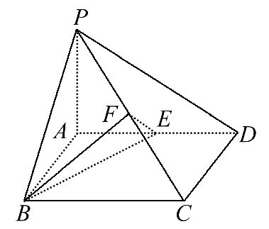
4.如图, 在四棱锥P-ABCD中, 底面ABCD是矩形, PA⊥平面ABCD, AP=AB=2, BC=2, E, F分别是AD, PC的中点.证明:PC⊥平面BEF.
【证明】如图, 连接PE, EC, 在Rt△PAE和Rt△CDE中, PA=AB=CD, AE=DE,
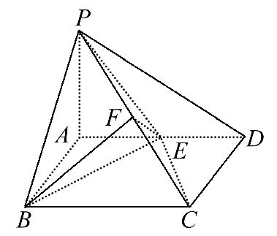
所以PE=CE,
即△PEC是等腰三角形.
又F是PC的中点,
所以EF⊥PC.
又BP==2=BC,
F是PC的中点,
所以BF⊥PC.
又BF∩EF=F,
所以PC⊥平面BEF.
关闭Word文档返回原板块

